福建省南安市乐峰中学2014中考化学基础过关测试题：第1讲 空气 氧气

一、选择题(每道题只有一个选项符合题意)
1． 2013年世界环境日的中国主题：同呼吸，共奋斗。下列不符合该主题的是( )
A．废气随意排放 B．净化汽车尾气
C．大力植树造林 D．禁止焚烧秸秆
2．下列关于氧气的说法正确的是( )。
A．氧气易溶于水 B．大多数金属能与氧气反应
C．食物腐败不需要氧气 D．硫在氧气中燃烧生成SO₃
3． 有三瓶无色无味的气体，分别是氧气、空气、二氧化碳，区别它们最简单的方法是( )。
A. 分别测定气体的密度 B. 分别伸入燃着的木条
C. 分别滴入澄清石灰水，振荡 D. 分别滴入紫色石蕊试液，振荡
4．人的生存离不开空气。下图为空气成分示意图，其中R指的是( )。
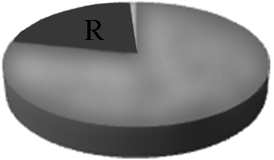
A．氮气 B．氧气
C．稀有气体 D．二氧化碳
5．下列关于空气的说法中，错误的是( )。
A．空气中的氧气主要来自植物的光合作用
B．空气中的二氧化碳含量上升不会影响地球环境
C．空气中分离出的氮气可以用作食品防腐剂
D．空气中敞口放置的饼干变软是因为空气中含有水蒸气
6．新发布的《环境空气质量标准》中增加了PM2.5监测指标。PM2.5是指大气中直径小于或等于2.5微米的颗粒物，对人体健康影响更大，主要来源之一是化石燃料的燃烧。下列措施能减少PM2.5污染的是( )。
A．鼓励开私家车出行 B．鼓励使用太阳能热水器
C．鼓励用煤火力发电 D．鼓励用液化石油气作燃料
7．某市开展“回赠母校一棵树，回报家乡一片绿”的主题活动，掀起了新一轮植树绿化的热潮。这项活动的开展有助于减少空气中哪种成分的含量( )。
A．氮气 B．氧气 C．二氧化碳 D．稀有气体
8．分别分解高锰酸钾、氯酸钾、过氧化氢(化学式为H₂O₂)三种物质都可以制得氧气。这说明三种物质的组成中都含有( )。
A．氧气 B．氧元素 C．氧分子 D．氧化物
9．湛江市是全国十大宜居城市之一，人们对空气污染关注的程度不断加强。下列气体中不会造成空气污染的是( )。
A．二氧化氮 B．二氧化硫 C．一氧化碳 D．氮气
10．下列属于“空气污染指数”需要监测的污染物是( )。
A．氮气 B．二氧化碳 C．稀有气体 D．可吸入颗粒物
二、填空题
11．化学就在我们身边，它能改善我们的生活。现有氮气、干冰、盐酸、氢氧化钠、硝酸钾五种物质，请用化学式填空：
(1)俗称烧碱的是________。
(2)农田施用的复合肥料是________。
(3)可用于人工降雨的是________。
(4)人体胃液中含有的成分是________。
(5)充入食品包装袋内用于防腐的是________。
12．请结合下列常用的仪器和装置，回答相关问题：
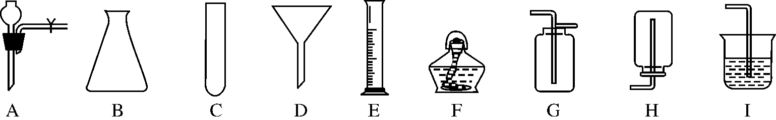
(1)写出仪器C的名称：______。
(2)能用来量取一定体积液体的仪器是______(填序号)。
(3)实验室用双氧水和二氧化锰制取氧气，其发生装置可选择________(填序号)组成，收集装置可选择______(填序号)。
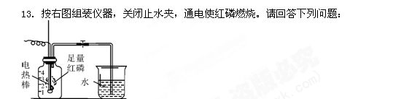
(1)瓶中的现象是____________________；
(2)红磷燃烧一段时间后，自动熄灭了，你认为原因是________________________；[来源:学科网ZXXK]
(3)冷却后，松开止水夹，你观察到的现象为
________________________________________________________________________
________________________________________________________________________。
14．根据下面实验示意图回答问题：
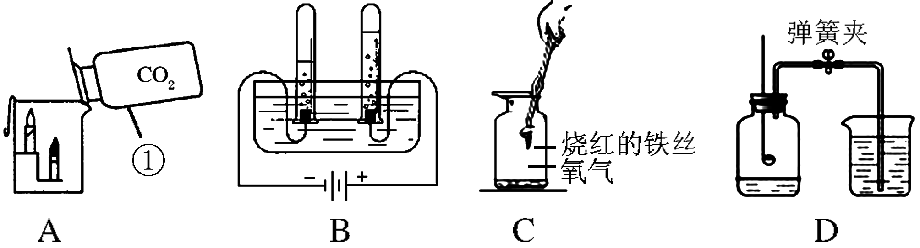
(1)写出标有①的仪器的名称：________。
(2)由实验B得出水是由氢元素和______元素组成的。
(3)实验A中的实验现象是____________________________________________；写出实验C的化学方程式：__________________________________________________。
(4)实验D中燃烧匙中所盛药品为红磷，实验中红磷要过量，其原因是________________________。

15．下列大小关系中，你认为正确的是( )。
A．KNO₃ 20 ℃时的溶解度大于80 ℃时的溶解度
B．水通电时，产生H₂的体积大于O₂的体积
C．加热KClO₃时，使用MnO₂产生氧气的量大于不使用MnO₂产生氧气的量
D．NaCl溶于水时溶液的温度高于NaOH溶于水时溶液的温度
16．(原创) 已知，过氧化钠(化学式为Na₂O₂)是一种浅黄色固体粉末，可用作呼吸面具里的供氧剂，利用人呼出的二氧化碳与过氧化钠反应放出氧气，供给人的正常生命活动，该反应的化学方程式为：2Na₂O₂＋2CO₂===2Na₂CO₃＋O₂。某同学利用该反应原理制取氧气，设计实验装置如下图所示：
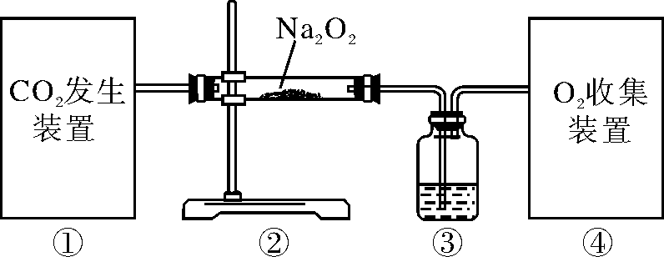
(1)装置①中CO₂的制取方法有多种：
若用稀盐酸和碳酸钠制取CO₂，该反应的化学方程式为：__________________________；若用稀盐酸和大理石制取CO₂，该反应的化学方程式为：_______________________________；若用加热NaHCO₃固体制取CO₂，应该选用的发生装置为________(选填下图字母)，该反应的化学方程式为：____________________________________。
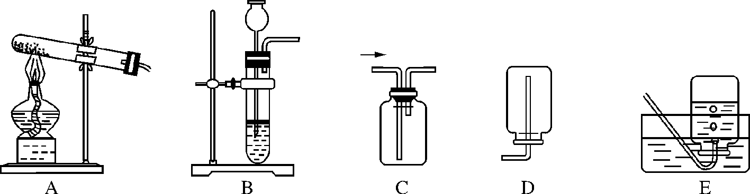
(2)装置③中盛装的试剂为____________，作用是________________________。
(3)④为O₂的收集装置，若想得到较为纯净的O₂，应选用装置______(选填上图字母)。
17．结合下图所示实验装置回答问题：[来源:学&科&网]
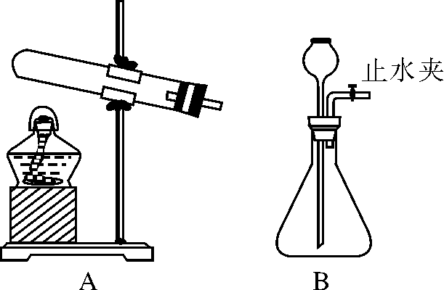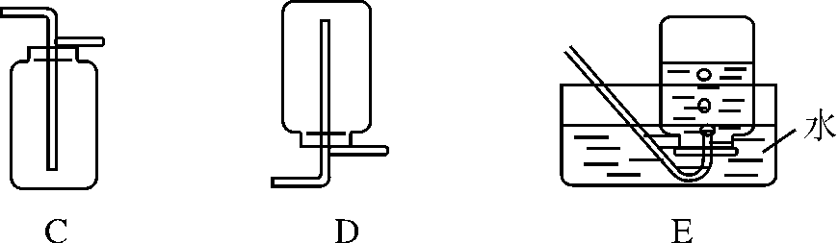
(1)实验室若用高锰酸钾制取氧气，可选用的发生和收集装置是________(填标号)，反应的化学方程式为：________________________________。
(2)检查装置B气密性的方法是_______________________________________________。
(3)装置B与C组合，可以制取的一种气体是__________，反应的化学方程式为：________________________________，能用装置C收集该气体的原因是______________________________________________。
(4)一种洗气装置如右图所示，为了除去二氧化碳中混有的少量水分，气体应从________(填“a”或“b”)端导管口通入。
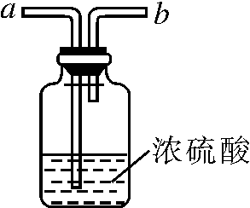
(5)用澄清石灰水检验二氧化碳的化学方程式为：_________________________________。
18．(2013年南京)请根据下列装置图，回答有关问题：
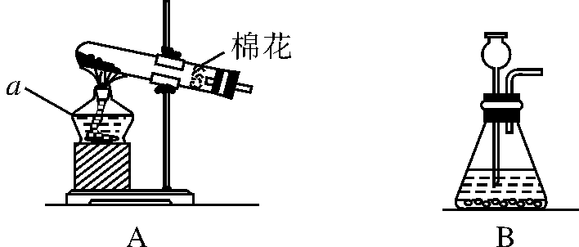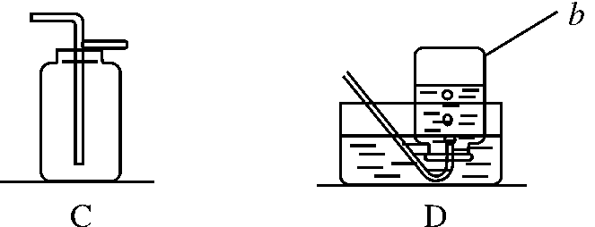
(1)写出装置图中标号仪器的名称：a.________，b.________。
(2)写出实验室用高锰酸钾制取氧气的化学方程式：
______________________________________，可选用的发生装置是________(填字母)。
(3)写出实验室用锌粒与稀硫酸制取氢气的化学方程式：
__________________________________，可选用的收集装置是________(填字母)。
(4)若要配制245 g质量分数为10%的稀硫酸，需要质量分数为98%的浓硫酸(密度为1.84 g/cm³)________mL(计算结果保留一位小数)，由浓溶液配制稀溶液时，计算的依据是____________________________________。在实验室用浓硫酸配制稀硫酸的主要步骤有：计算、______、混匀、冷却至室温装瓶并贴上标签。
第1讲 空气 氧气
1．A 2.B 3.B 4.B 5.B 6.B 7.C 8.B 9.D
10．D
11．(1)NaOH (2)KNO₃ (3)CO₂ (4)HCl (5)N₂
12．(1)试管 (2)E (3)AB G
13．(1)红磷燃烧，产生大量白烟
(2)集气瓶内的氧气已消耗完
(3)烧杯里的水倒吸到集气瓶内(或烧杯的水面下降)，集气瓶内的水约占其容积的1/5
14．(1)集气瓶 (2)氧
(3)下层蜡烛比上层蜡烛先熄灭 3Fe＋2O₂=====Fe₃O_{4[}
(4)使瓶中的氧气能完全反应
15．B 解析：KNO₃ 的溶解度随着温度升高而增大；水通电时，产生H₂的体积与O₂的体积比是2∶1；MnO₂作催化剂，催化剂不影响生成物的量；NaCl溶于水时溶液温度变化不大，而NaOH溶于水时溶液温度急剧升高。
16．(1)Na₂CO₃＋2HCl===2NaCl＋CO₂↑＋H₂O
CaCO₃＋2HCl===CaCl₂＋CO₂↑＋H₂O A 2NaHCO₃=====Na₂CO₃＋CO₂↑＋H₂O
(2)NaOH溶液 除去未反应的二氧化碳 (3)E
17．(1)AC(或AE) 2KMnO₄=====K₂MnO₄＋MnO₂＋O₂↑
(2)先打开止水夹，向长颈漏斗中加水至液面浸没长颈漏斗下端，再关闭止水夹，用酒精灯微热锥形瓶，长颈漏斗中液面上升，则说明气密性良好(合理均可)
(3)氧气(合理均可) 2H₂O₂=====2H₂O＋O₂↑(合理均可) 气体的密度大于空气，常温下不与空气中的成分反应，无毒
(4)a (5)CO₂＋Ca(OH)₂===CaCO₃↓＋H₂O
18．(1)酒精灯 集气瓶
(2)2KMnO₄=====K₂MnO₄＋MnO₂＋O₂↑ A
(3)Zn＋H₂SO₄===ZnSO₄＋H₂↑ D
(4)13.6 溶液稀释前后，溶质的质量不变 量取

